**Τι συνήθειες έχει ;**

**Ποιος είναι ο κύκλος ζωής του ;**

**Ονομασία εντόμου:**

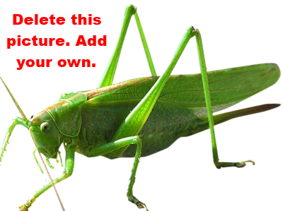

**Η φωτογραφία του εντόμου:**

**Περιγραφή εμφάνισής του :**

**Είναι αυτό το έντομο ωφέλιμο ή βλαβερό για τον άνθρωπο ; γιατί ;**

**Φύλλο εργασίας για έρευνα εντόμων.  
Ονόματα : Τμήμα :**